**Задача 1.2**

Цех хлебозавода по производству муки заключил контракт с мини-пекарней о поставке ежедневно 300 кг ржаной и пшеничной муки, причем пшеничной - не менее 50%. Зерно, поступающее в цех, проходит в нем обмолот, помол и упаковку муки. Трудозатраты (в человеко-часах) на указанные операции представлены в таблице:

|  |  |  |  |
| --- | --- | --- | --- |
| Операция | Ржаная мука | Пшеничная мука | Имеющийся ресурс |
| Обмолот | 0,1 | 0,1 | 30 |
| Помол | 0,1 | 0,08 | 27 |
| Упаковка | 0,05 | 0,05 | 200 |

Себестоимость одного килограмма ржаной муки составляет 14 рублей, а пшеничной - 18 рублей.

Требуется найти оптимальный план производства продукции, позволяющий цеху выполнить условия контракта с наименьшими затратами.

**Решение.**

Пусть x1 - объем производства ржаной муки, x2 - объем производства пшеничной муки. Тогда задача может быть описана в виде следующей модели линейного программирования:



Заполним данные в среде Microsoft Excel

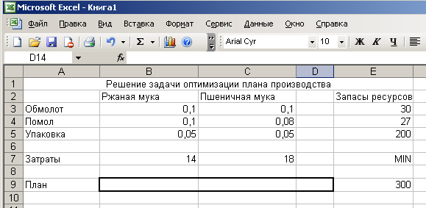

Добавим в таблицу еще одну строку (например, строку 9 План), в которую будут вноситься получаемые в ходе решения результаты. Объем производства ржаной муки будем предполагать получить в ячейке В9, пшеничной муки - в ячейке С9, а затраты на себестоимость - в ячейке D7.

Для решения задачи необходимо также выделить столбец (в данном примере - столбец D), в который будут введены формулы для расчета значений левой части ограничений. Формула вводится также и в ячейку, в которой будет рассчитаны затраты на себестоимость предприятия (ячейка D7). Нужно обратить внимание на то, что в формулах используются не числа или символьные обозначения, а координаты ячеек таблицы, в которых хранятся эти числа и переменные.

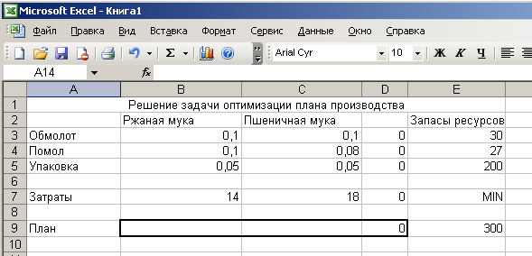

D3= СУММПРОИЗВ(B3:C3;$B$9:$C$9)

D4= СУММПРОИЗВ(B4:C4;$B$9:$C$9)

D5= СУММПРОИЗВ(B5:C5;$B$9:$C$9)

D7= СУММПРОИЗВ(B7:C7;$B$9:$C$9)

D9=B9+C9

Для запуска процедуры оптимизации в меню Сервис необходимо выбрать пункт Поиск решения. В поле Установить целевую ячейку вводятся координаты ячейки (D7), которую необходимо минимизировать.

В поле Изменяя ячейки вводятся координаты ячеек (разделенные запятыми или объединенные в интервал двоеточием), в которых содержатся значения переменных - объемов производства ржаной и пшеничной муки. Изменяемые ячейки должны быть прямо или косвенно связаны с целевой ячейкой. В поле Ограничения необходимо ввести все граничные условия задачи:

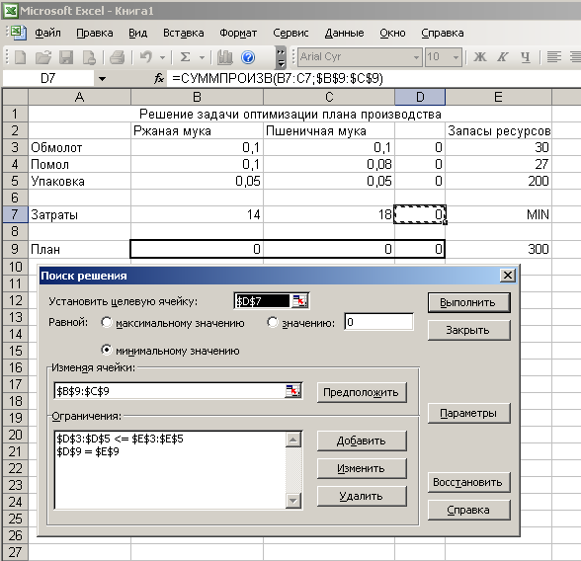

При этом ограничения на неотрицательность переменных можно ввести путем установки флажка Неотрицательные значения в окне Параметры. В случае, если решаемая задача является задачей линейного программирования, лучше отметить это в окне Параметры соответствующим флажком:

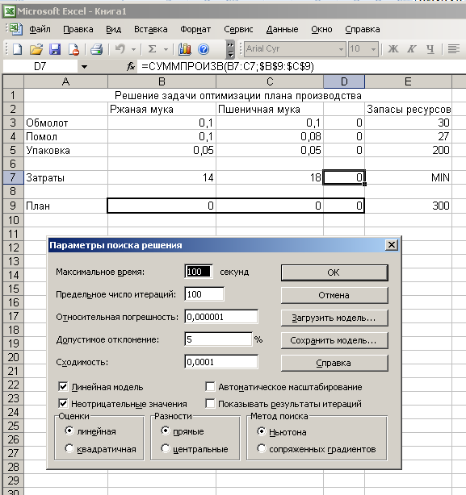

Запуск процесса оптимизации производится нажатием кнопки Выполнить. По окончании счета появляется диалоговое окно Результаты поиска решения. Нажав в нем соответствующую кнопку, можно сохранить найденное решение или восстановить исходные значения. Изменения при этом коснутся как целевой ячейки, так и влияющих ячеек. В этом же диалоговом окне можно указать необходимые типы отчетов, которые будут размещены на отдельных листах книги.

Отчет Результаты отражает исходные и результирующие значения целевой и влияющих ячеек, а также сведения о наложенных ограничениях.

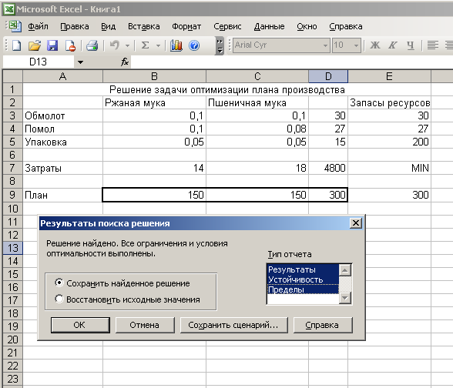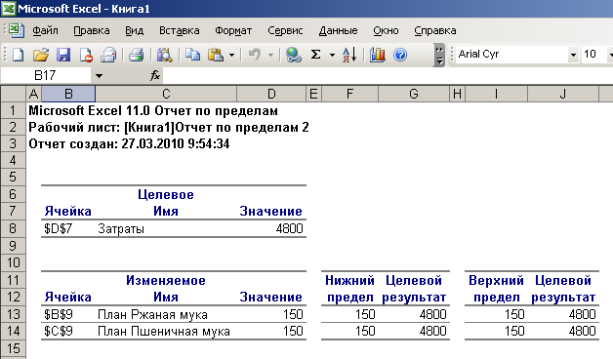

Таким образом предприятию необходимо выпустить 150 кг ржаной муки и 150 кг пшеничной муки, тогда минимальная себестоимость выпуска составит 4800 человеко-часов, при этом ресурсы на обмолот и помол будут использованы полностью, а ресурсы на упаковку останутся в избытке в количестве 185 человеко-часов.

**Задача 2.2**

Руководство птицефабрики имеет возможность закупать корма трех видов. Из этих кормов птицы должны получать питательные вещества (П1, П2, П3 и П4), требуемое количество которых и содержание в кормах (в ед.) приведены в таблице:

|  |  |  |  |  |
| --- | --- | --- | --- | --- |
| Питательные  вещества | Корма | | | Нормы потребления |
| К1 | К2 | К3 |
| П1 | 3 | 5 | 0 | равно 16 |
| П2 | 2 | 2 | 4 | не менее 24 |
| П3 | 8 | 1 | 2 | не менее 25 |
| П4 | 4 | 3 | 5 | не менее 33, но не более 40 |

Цены за 1 т кормов составляют соответственно 1000, 900 и 800 рублей.

Какие корма и в каком количестве следует закупать, чтобы затраты птицефабрики оказались минимальными?

Решение.

*Решение:* обозначим за x1 количество корма К1, за x2 - количество корма К2, за x3 - количество корма К3. Тогда:



Подготовим в Microsoft Excel таблицу для решения задачи:

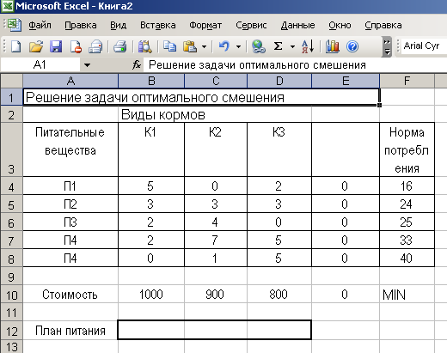

Поскольку Microsoft Excel позволяет путем установки соответствующего флажка автоматически определять неотрицательность переменных, добавление ограничений на неотрицательность в модель при решении задачи в Microsoft Excel не является обязательным.

Введем в таблицу формулы для расчета левых частей ограничений и целевой ячейки:

Е4= СУММПРОИЗВ(B4:D4;$B$12:$D$12)

Е5=СУММПРОИЗВ(B5:D5;$B$12:$D$12)

Е6=СУММПРОИЗВ(B6:D6;$B$12:$D$12)

Е7=СУММПРОИЗВ(B7:D7;$B$12:$D$12)

Е8=СУММПРОИЗВ(B8:D8;$B$12:$D$12)

Целевая ячейка Е10=СУММПРОИЗВ(B10:D10;$B$12:$D$12)

Ограничения запишутся так

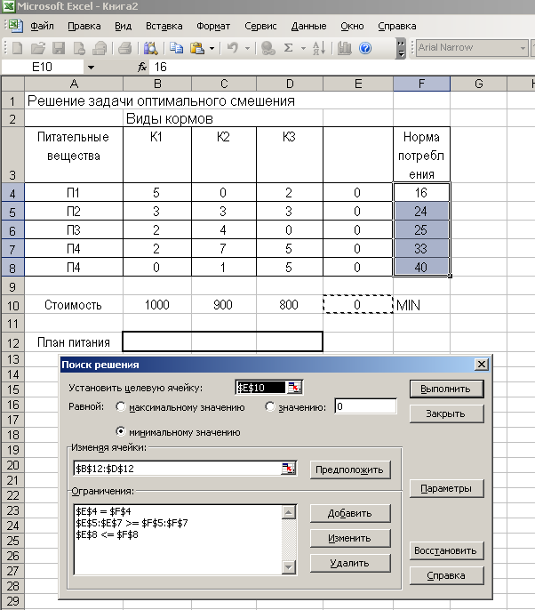

Запустим модуль Поиск решения и произведем расчеты

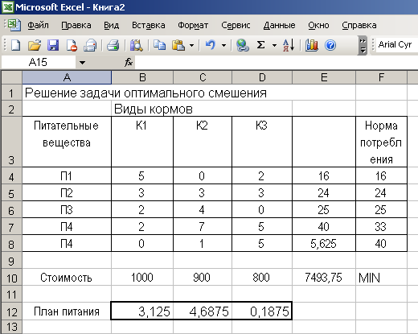

В ходе расчетов получим следующие результаты: оптимальный рацион должен содержать 3,125 ед. корма К1, 4,6875 ед. корма К2 и 0,1875 корма К3. При этом стоимость рациона будет составлять 7493,75 руб.

**Задача 3.1**

Один из цехов фабрики по пошиву изделий из кожи раскраивает поступающие заготовки для получения 5 видов деталей одним из трех возможных способов. Из одной заготовки получают:

|  |  |  |  |  |  |
| --- | --- | --- | --- | --- | --- |
| Способ раскроя | Детали | | | | |
| A | B | C | D | E |
| I | 10 | 5 | 3 | 7 | 2 |
| II | 6 | 8 | 4 | 5 | 2 |
| III | 4 | 7 | 5 | 3 | 4 |

Требуется получить не менее 48 деталей вида А, не менее 32 деталей вида В, не менее 45 деталей вида С, не менее 17 деталей вида D и не менее 24 деталей вида Е.

Какое минимальное количество заготовок нужно раскроить?

Решение.

Обозначим за x1 количество заготовок, разрезаемых по способу 1, за x2 - количество заготовок, разрезаемых по способу 2 и т.д.Используя модель линейного программирования с минимизацией расхода материала, получим:



Подготовим таблицу в Microsoft Excel, содержащую исходные данные задачи, введем формулы для расчета целевой функции и левой части ограничений, заполним форму модуля Поиск решения:

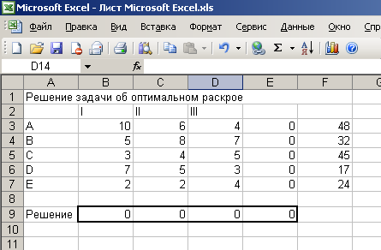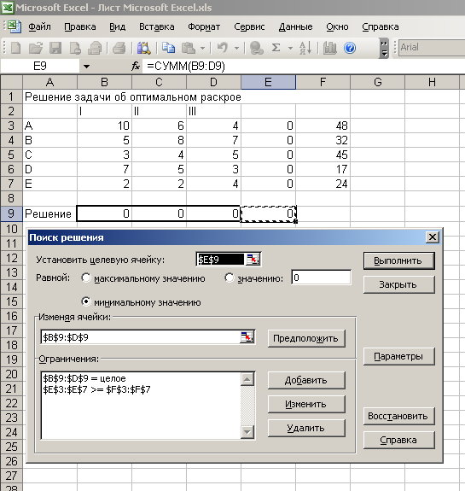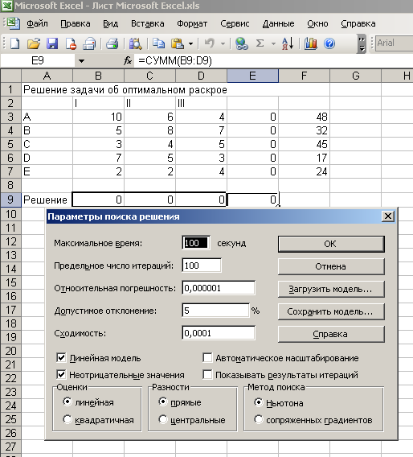

Решение

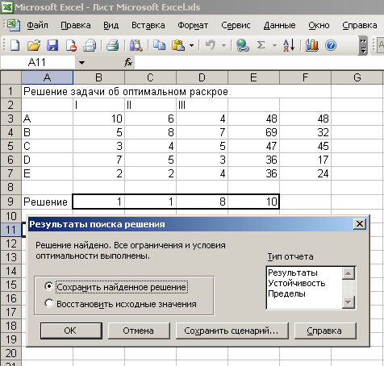

Таким образом, необходимо раскроить 1 заготовку способом I, 1 заготовку способом II, 8 заготовок способом III.

**Задача 4.2**

Гражданин О. Бендер хочет приобрести некий мебельный гарнитур, стоимость которого 100 тыс. рублей. Администрация аукциона согласна на выплату в рассрочку, с условием, что 20 тыс. руб. О. Бендер выплатит через 2 месяца, а остальную сумму - через 4 месяца.

Однако О. Бендер, справедливо полагая, что найти требуемую сумму ему не удастся, хочет получить средства путем вложения денег по одному из типов вклада: А (сроком на 1 месяц под 1,5%), В (сроком на 2 месяца под 3,5%) или С (сроком на 4 месяца под 8%).

Какую сумму и по какому типу вклада нужно вложить О. Бендеру, чтобы через 4 месяца купить гарнитур?

|  |  |  |
| --- | --- | --- |
| Тип вклада | Срок вклада (мес.) | Процент по вкладу |
| A | 1 | 1,5 |
| B | 2 | 3,5 |
| C | 4 | 8,0 |

Необходимо минимизировать размер целевого фонда.

*Решение:*

Составим таблицу, отражающую возможности вложения и возврата денег по месяцам:

|  |  |  |  |  |  |
| --- | --- | --- | --- | --- | --- |
| Вклады | 1 | 2 | 3 | 4 | 5 |
| A1 | 1→→ | 1,015 |  |  |  |
| A2 |  | 1→→ | 1,015 |  |  |
| A3 |  |  | 1→ | 1,015 |  |
| A4 |  |  |  | 1→→ | 1,015 |
| B1 | 1→→ | →→→ | 1,035 |  |  |
| B3 |  |  | 1→→ | →→→ | 1,035 |
| C1 | 1→→ | →→→ | →→→ | →→→ | 1,08 |

где: Ai - размер вклада типа A в месяце i; Bi - размер вклада типа B в месяце i; Ci - размер вклада типа C в месяце i;

Задача может быть описана следующей моделью:

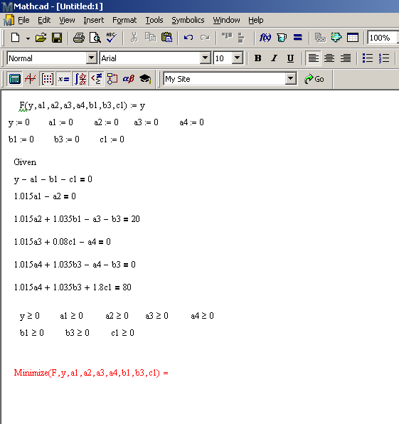

Функция *minimize* возвращает вектор значений переменных, являющихся аргументами целевой функции, при которых ее значение будет минимальным. В первой колонке – порядковый номер переменной, начиная с нулевого, по очередности упоминания. Во второй – соответствующие значения переменных.

При необходимости, присвоив переменным полученные значения, можно рассчитать и значение целевой функции.

**Задача 5.2**

Четыре фермерских хозяйства, находящиеся в Рязанской, Владимирской, Тверской и Смоленской областях, направляют выращиваемые овощи и фрукты на переработку и консервацию на один из трех заводов, которые расположены в Москве, Туле и Ярославле.

Затраты на перевозку 1 т продукции представлены в таблице (в рублях):

|  |  |  |  |
| --- | --- | --- | --- |
|  | Москва | Тула | Ярославль |
| Рязанское | 500 | 700 | 800 |
| Владимирское | 400 | 800 | 300 |
| Тверское | 400 | 700 | 400 |
| Смоленское | 600 | 600 | 700 |

В сезон Рязанское хозяйство производит 40 т продукции в неделю, Владимирское - 50 т, Тверское - 60 т, Смоленское - 70 т, в то время как завод в Москве может переработать в неделю 100 т продукции, в Туле - 50 т, в Ярославле - 40 т.

Составьте план перевозок продукции из фермерских хозяйств на заводы с минимальными транспортными расходами, учитывая, что в связи с ремонтом трассы Москва-Рязань в неделю по ней можно перевезти не более 20 т продукции.

*Решение:*

В данной задаче количество выращиваемых продуктов, на 30 т больше, чем могут переработать заводы. Сведем задачу к замкнутому виду, добавив фиктивного пятого поставщика.

Модель рассматриваемой задачи выглядит так:



Заметим, что в целевую функцию не введены штрафы за нереализацию продукции в связи с их отсутствием в условии задачи.

Для того, чтобы удовлетворить требованию вместо Московского завода введем двух других.



Один из них, под именем Московского завода будет иметь потребности, то есть возможности в переработке в количестве 20 т и с теми же стоимостями перевозок, а второй с возможностью 100 – 20 = 80 и с теми же стоимостями перевозок, за исключением с15, которую примем равной сколь угодно большому числу, например, 1000000000.

После нахождения оптимального плана объемы перевозок в Москву необходимо прибавить к объемам перевозок Потребителя 2

В результате исходная задача примет вид

|  |  |  |  |  |  |  |
| --- | --- | --- | --- | --- | --- | --- |
|  | Москва | Тула | Ярославль | Потребитель 1 | Потребитель 2 | Ресурсы |
| Рязанское | 500 | 700 | 800 | 0 | 10000000000 | 40 |
| Владимирское | 400 | 800 | 300 | 0 | 400 | 50 |
| Тверское | 400 | 700 | 400 | 0 | 400 | 60 |
| Смоленское | 600 | 600 | 700 | 0 | 600 | 70 |
| Потребности | 20 | 50 | 40 | 30 | 80 | 220 |

Решим задачу при помощи модуля Поиск решения:

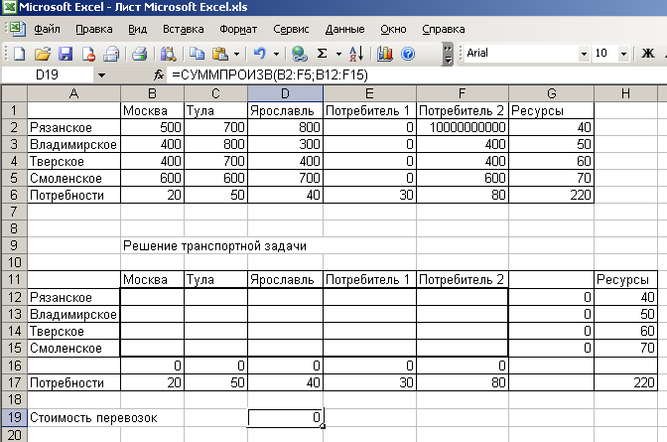

Целевая ячейка D19 =СУММПРОИЗВ(B2:F5;B12:F15)

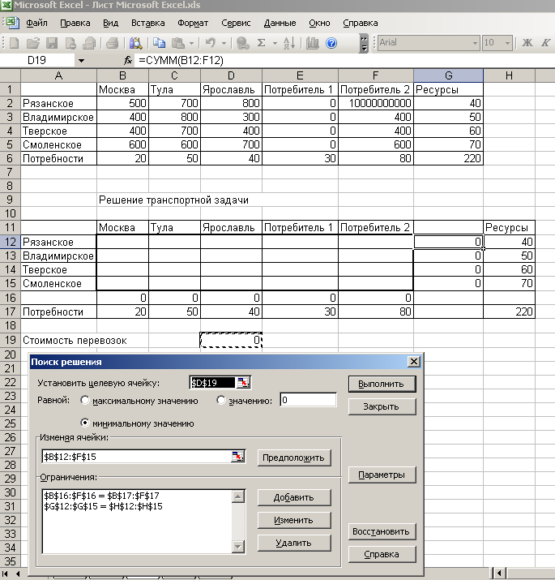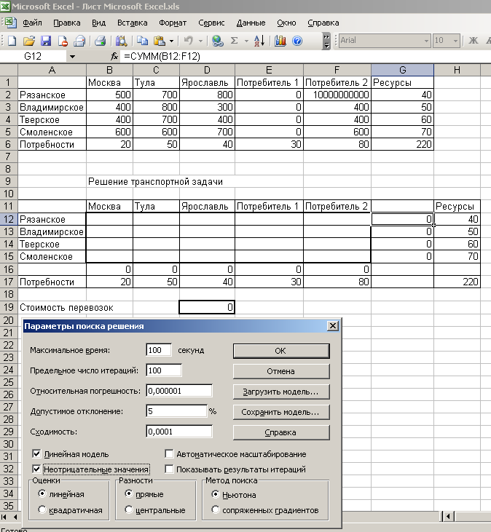

Получаем решение

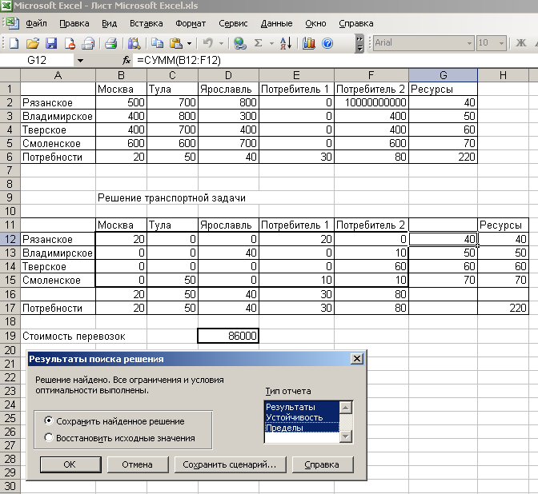

С учетом ограничений на трассу Москва-Рязань окончательно получаем план перевозок

|  |  |  |  |
| --- | --- | --- | --- |
|  | Москва | Тула | Ярославль |
| Рязанское | 20 | 0 | 0 |
| Владимирское | 10 | 0 | 40 |
| Тверское | 60 | 0 | 0 |
| Смоленское | 10 | 50 | 0 |

И окончательную стоимость

20*500+10*400+60*400+10*600+50*600+40*300 = 86000 у.е.

**Задача 6.2**

Фирма получила заказ на срочный перевод четырех книг с итальянского языка. Фирма может располагать услугами 5 переводчиков, способных выполнить работу такого уровня. Время в днях, за которое каждый переводчик справится с работой, приведено в таблице:

|  |  |  |  |  |
| --- | --- | --- | --- | --- |
|  | Книга 1 | Книга 2 | Книга 3 | Книга 4 |
| Иванов | 10 | 25 | 14 | 25 |
| Петров | 8 | 12 | 16 | 28 |
| Сидоров | 12 | 18 | 17 | 33 |
| Андреев | 14 | 23 | 15 | 30 |
| Васильев | 11 | 20 | 18 | 28 |

Фирма использует повременную оплату труда. Переводчики имеют разную квалификацию, поэтому за день работы фирма платит Иванову 700 рублей в день, Петрову - 800 рублей в день, Сидорову - 600, Андрееву - 500, Васильеву - 550. Поскольку по оценке фирмы качество переводов в итоге будет примерно одинаковым, руководство фирмы просит Вас составить такое распределение работ, которое позволит минимизировать затраты на переводы.

Решение.

Составим модель линейного программирования, отражающую условие:



Решим задачу при помощи Microsoft Excel:

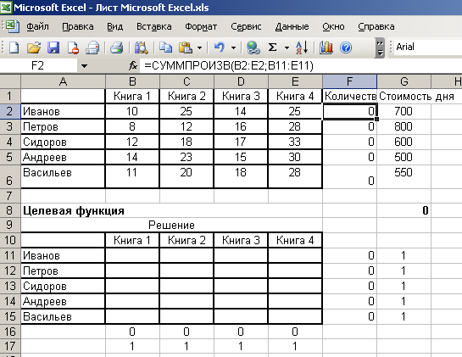

При решении задач о назначении особый интерес вызывает способ ввода ограничений при заполнении формы модуля Поиск решения и формулы целевой функции:

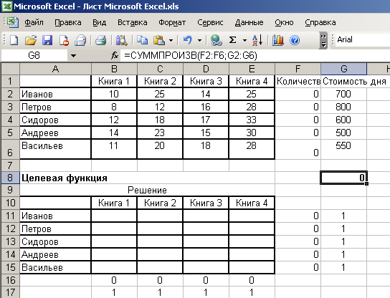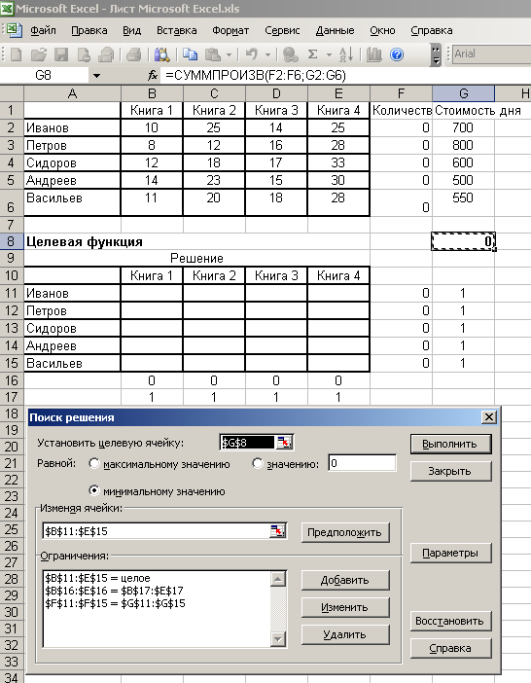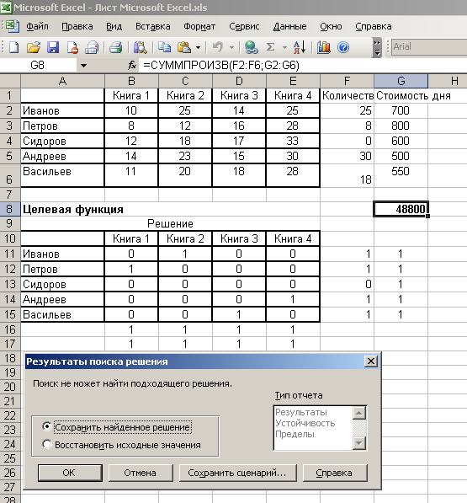

Проведенные расчеты показывают, что минимальное общие затраты на перевод составили 48800 рублей. Назначение переводчика для перевода книги определяется наличием на пересечении строки и столбца значения 1.

Книгу 1 — Петров

Книгу 2 — Иванов

Книгу 3 — Васильев

Книгу 4 — Андреев